ВОЕННАЯ АКАДЕМИЯ
ВОЙСКОВОЙ ПРОТИВОВОЗДУШНОЙ ОБОРОНЫ
ВООРУЖЕННЫХ СИЛ РОССИЙСКОЙ ФЕДЕРАЦИИ
ИМЕНИ МАРШАЛА СОВЕТСКОГО СОЮЗА А.М. ВАСИЛЕВСКОГО

МАТЕМАТИЧЕСКАЯ МОДЕЛЬ ИНТЕЛЛЕКТУАЛЬНОЙ СИСТЕМЫ ТРЕНАЖЕРА ПУНКТА УПРАВЛЕНИЯ

Автор: адъюнкт 4 кафедры (управления огнем АСУ войсковой ПВО) Военной академии войсковой противовоздушной обороны Вооруженных Сил Российской Федерации имени Маршала Советского Союза А.М. Василевского подполковник Ходаков А.А.

Смоленск – 2014
1 Актуальность и проблематика научной работы
Важнейшей проблемой в процессе управления подразделениями (соединениями) сухопутных войск, является минимизация времени, отводимого для принятия решения и дальнейшего его доведения до подчиненных подразделений. Данный показатель является основным при определении эффективности пункта управления (ПУ).
Оптимальное решение в сжатые сроки способны принимать только специалисты высокого уровня, регулярно занимающиеся боевой подготовкой.
При создании современных тренажерных средств (ТС) основной акцент делался на разработку индивидуальных обучающих средств, при этом вопросы связанные с комплексным обучением должностных лиц (ДЛ) пунктов управления не рассматривались. Таким образом, возможность использования встроенных обучающих интеллектуальных систем в существующих и перспективных комплексах средств автоматизированного управления (КСАУ) не реализована.
В то же время уровень информационных технологий и технических средств позволяет создавать высокоэффективные тренажеры с интеллектуальными системами обучения (ТИСО). Это обстоятельство, наряду с повышением требований к управлению подразделениями, созданием принципиально новых сложных средств и комплексов вооруженной борьбы, постоянно возрастающими требованиями к уровню боевой подготовки офицеров, продиктованными особенностями современных боевых действий, и обусловило актуальность данной работы.
2 Цель научной работы
Целью работы является разработка математической модели интеллектуаль-ной системы тренажера пункта управления (ПУ).

3 Задача научной работы
Задачей работы является научно-техническое обоснование содержания информационной модели тренажерного курса как основной составной части интеллектуальной системы тренажера ПУ с целью повышения эффективности подготовки ДЛ ПУ подразделениями.
4 Материалы и методы исследования

Модель обоснования содержания тренажерного курса
Под содержанием тренажерного курса понимается набор элементов учебного материала, который необходимо хранить в памяти ЭВМ (базе знаний) для полного удовлетворения познавательных потребностей всех ДЛ.
Однако для создания и успешного функционирования такого тренажера необходима большая предварительная работа по извлечению знаний у специалистов и приданию им формы, позволяющей использовать их в ЭВМ.
По результатам работы была предложена процедура, основу которой составила методика построения, функционирования и корректировки информационной модели тренажерного курса (ИМТК).
В процессе выполнения работы было установлено, что ИМТК
целесообразно представить в виде графа, изображенного на рисунке 1.
Применительно к ПУ в модели приняты следующие обозначения:
Y= {у₁, у₂, у₃,… у_{m}}, - множество элементов учебного материала;
S= {s₁,s₂,s₃,…s_{g}}, - множество функций, выполняемых ДЛ ПУ;
D= {d₁,d₂,d₃,…d_{l}}, - множество ДЛ ПУ;
Z= {z₁,z₂,z₃,…z_{n}}, - множество расчетных и информационных задач, решаемых ДЛ ПУ;
µ_{ij} - связи между элементами учебного материала.
Использование данной модели позволяет достаточно полно отразить состав
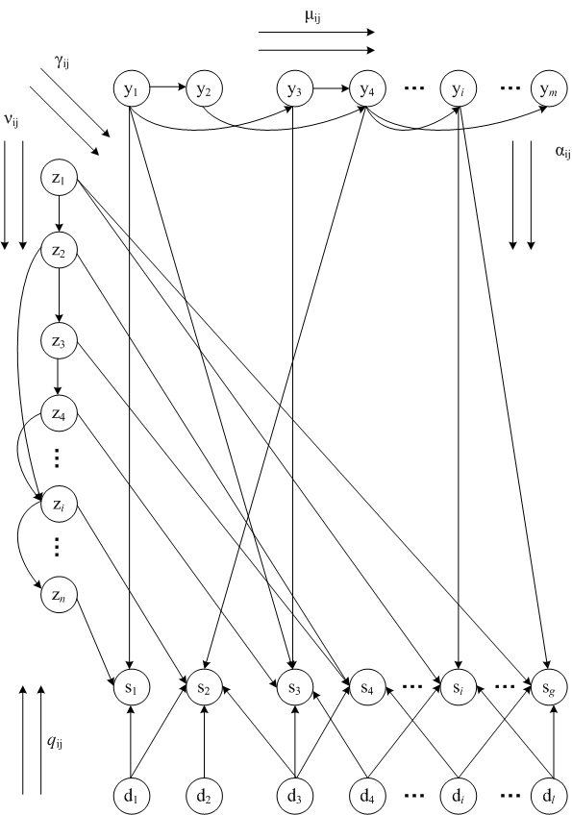

Рисунок 1 – Граф информационной модели тренажерного курса

ДЛ ПУ, функции данных лиц, а также объем знаний, которыми должны владеть эти специалисты для того, чтобы успешно работать на средствах КСАУ. При этом структура модели предоставляет возможность выявить как связи учебного материала с деятельностью должностных лиц системы управления, так и логические зависимости между элементами базы знаний.
Возможный подход к формированию групп операторов
Имеется множество М ДЛ, заданное в виде списка их порядковых номеров M = {1,2,...m}. Вся группа ДЛ характеризуется множеством N признаков (параметров) теста, т.е. N= {1,2,...n}., где n - число различных признаков.
Требуется объединить операторов, близких по указанным признакам
в классы с целью последующего их использования в качестве исходных данных для классификации операторов, которая в свою очередь будет использоваться для формирования однородных групп операторов.
Алгоритм решения задачи классификации предполагает следующую последовательность. Проводится факторный анализ с использованием метода главных компонент. Результаты анализа позволяют сформировать некоррелированные факторы, определяющие вклад каждой оценки в общее различие операторов с точки зрения принимаемых решений на формирование однородных групп. Полученные оценки факторов используются как основание для классификации операторов методом кластерного анализа. В результате кластерного анализа получаются классы операторов, близкие по своим индивидуальным признакам.
Предложенная классификация показателей удобна и для проведения исследования взаимосвязи эффективности формирования групп операторов
и регулирующих факторов, так как позволяет решить одноименную проблему
в различных аспектах.
Таким образом, существо задачи оптимального разбиения множества
М операторов на однородные группы заключается в том, чтобы обеспечить формирование групп, внутри которых обучающиеся ДЛ связаны между собой
(по совокупности характеризующих их признаков) наиболее тесно.

5 Результаты, теоретическая и практическая ценность научной работы
Практическая ценность работы обусловлена тем, что включение математической модели, предложенной в работе в состав специального программного и математического обеспечения тренажеров ПУ на базе компьютерных классов, позволит проводить плановые занятия по боевой работе на средствах автоматизации, как в условиях учебных центров, так и в войсках, кроме того обеспечивается фактическая оценка результатов моделирования интеллектуальной системы для подготовки ДЛ ПУ подразделений.
Теоретическая значимость работы характеризуется тем, что разработанная модель, при применении ее в интеллектуальной системе тренажера ПУ, позволит реализовать новый подход к процессу построения автоматизированных обучающих систем и ТС для подготовки ДЛ ПУ путем внедрения в специальное программное обеспечение соответствующих программ.

